Volevo iniziare la parte del mantello ma prima per capire meglio a cosa sto lavorando metto la colorazione del corpo.

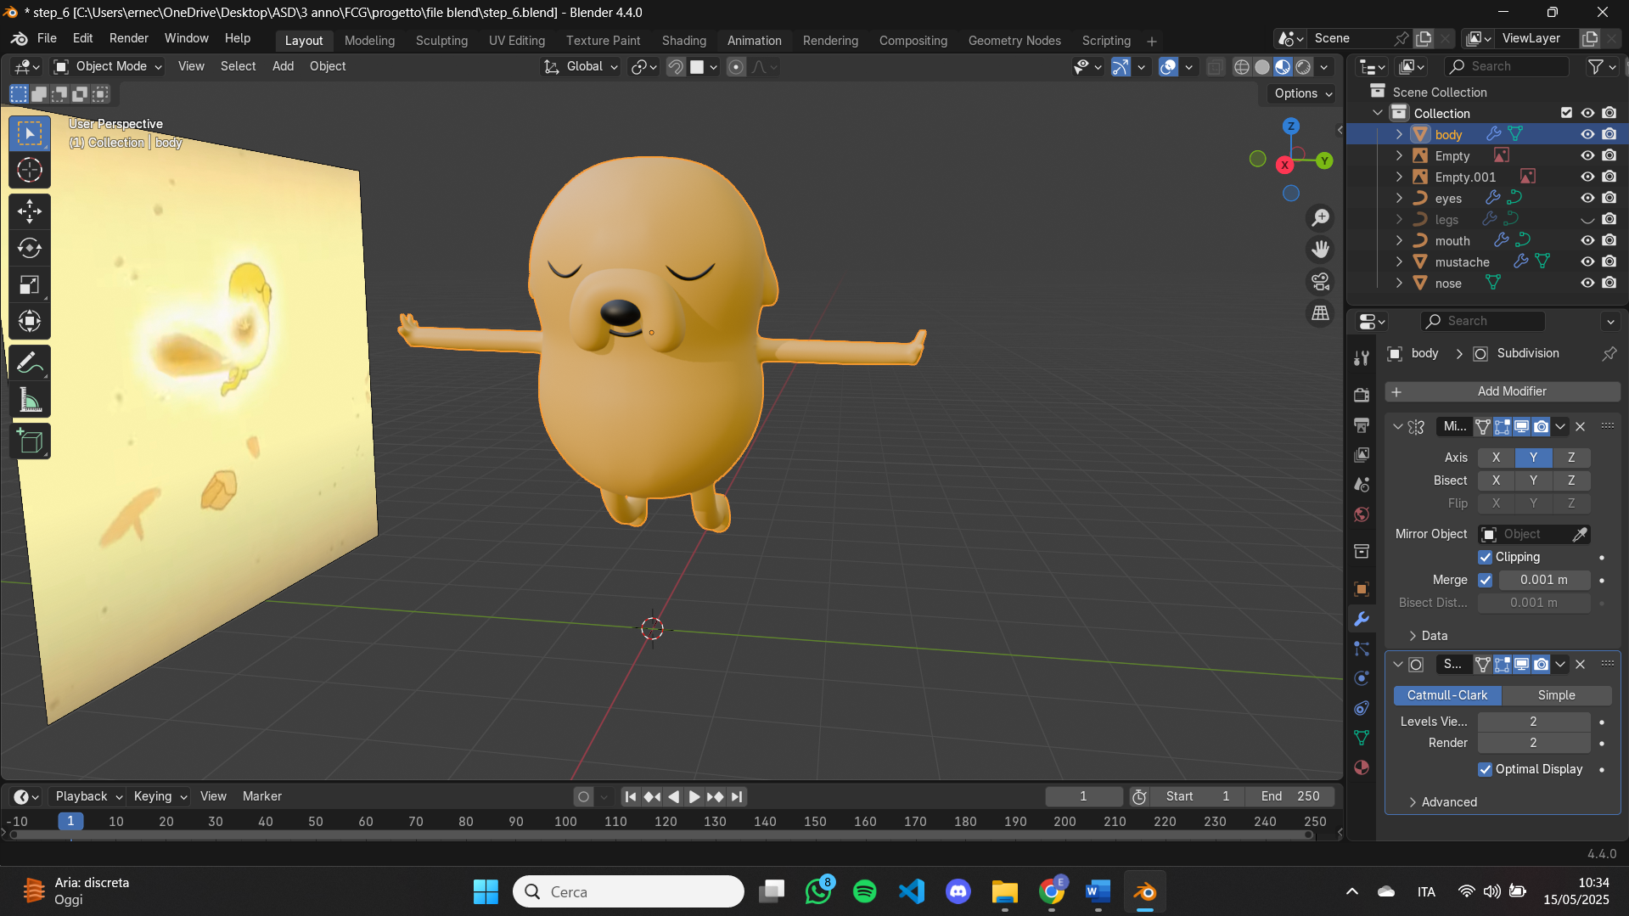

Per il naso ho pensato di renderlo realistico quindi ho pensato che per il naso di un cane mi serviva un materiale che fosse un po’ granuloso, quindi mi sono messo a cercare su internet e ho trovato questo: <https://www.reddit.com/r/blender/comments/b14eb9/how_would_you_create_this_grainy_texture_in/>

E ho usato i consigli del primo commento e il risultato è:  
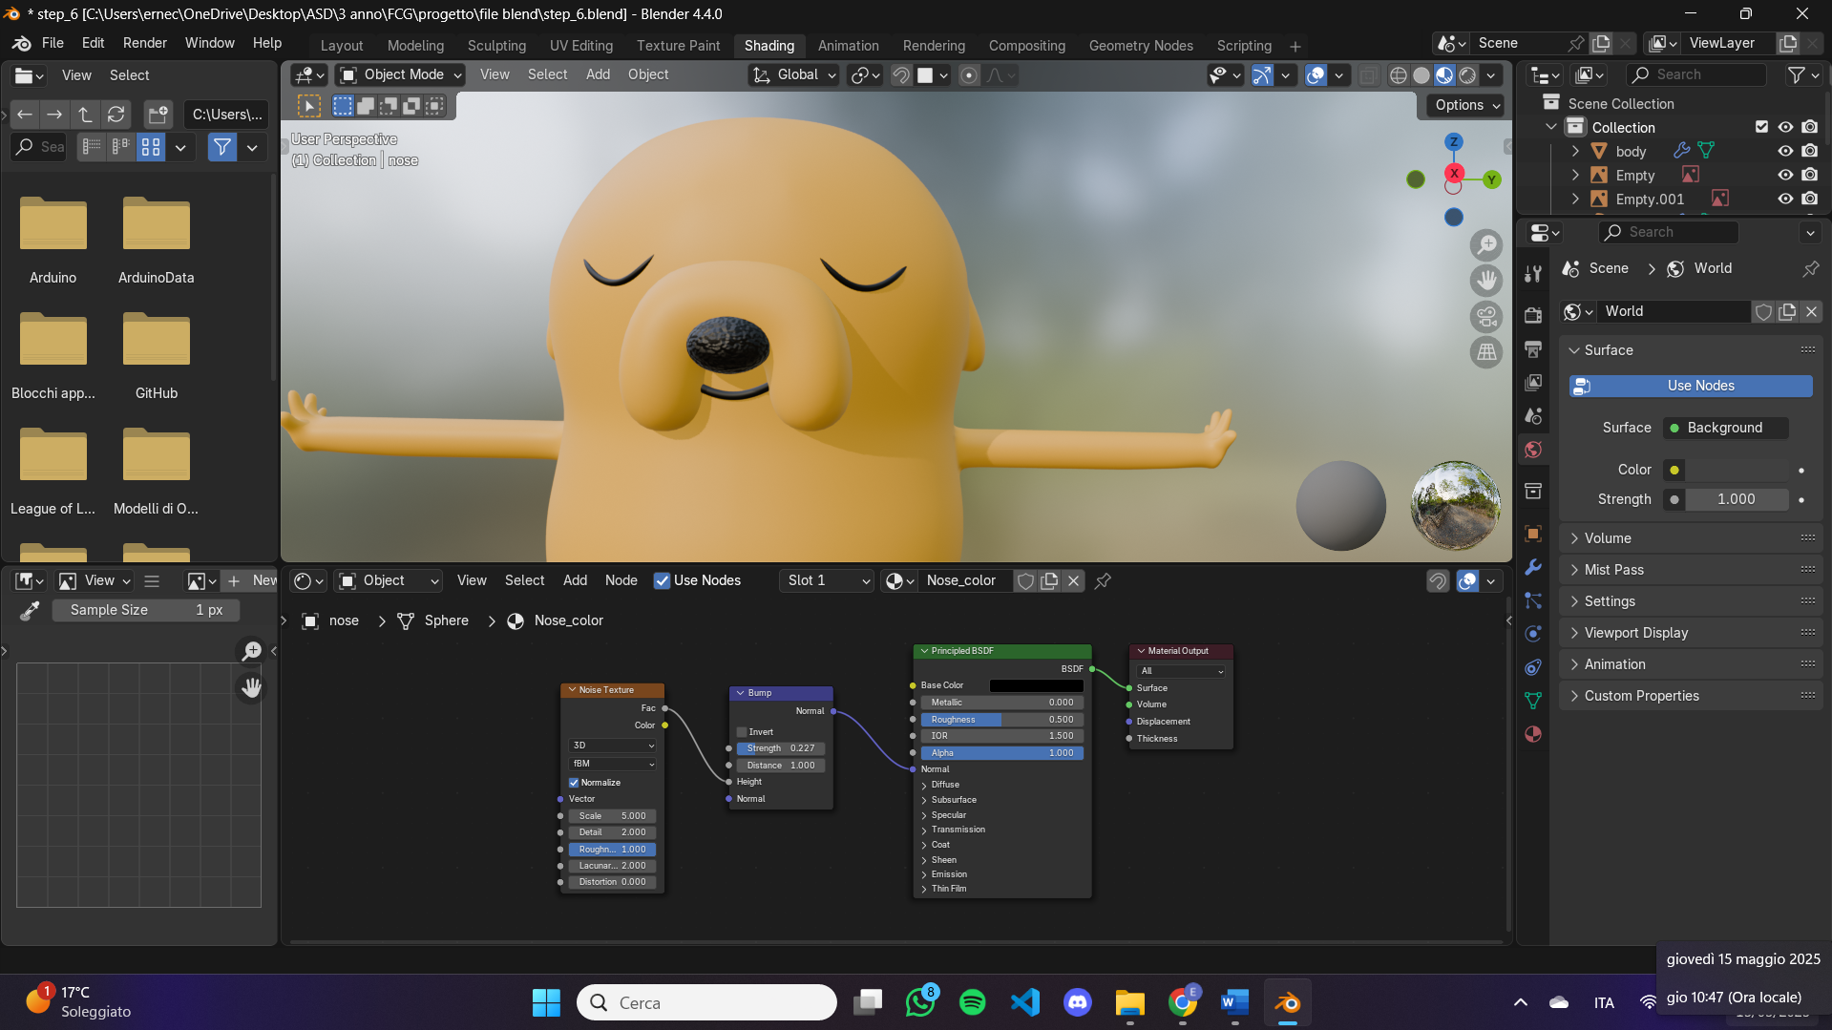

Problema riscontrato:  
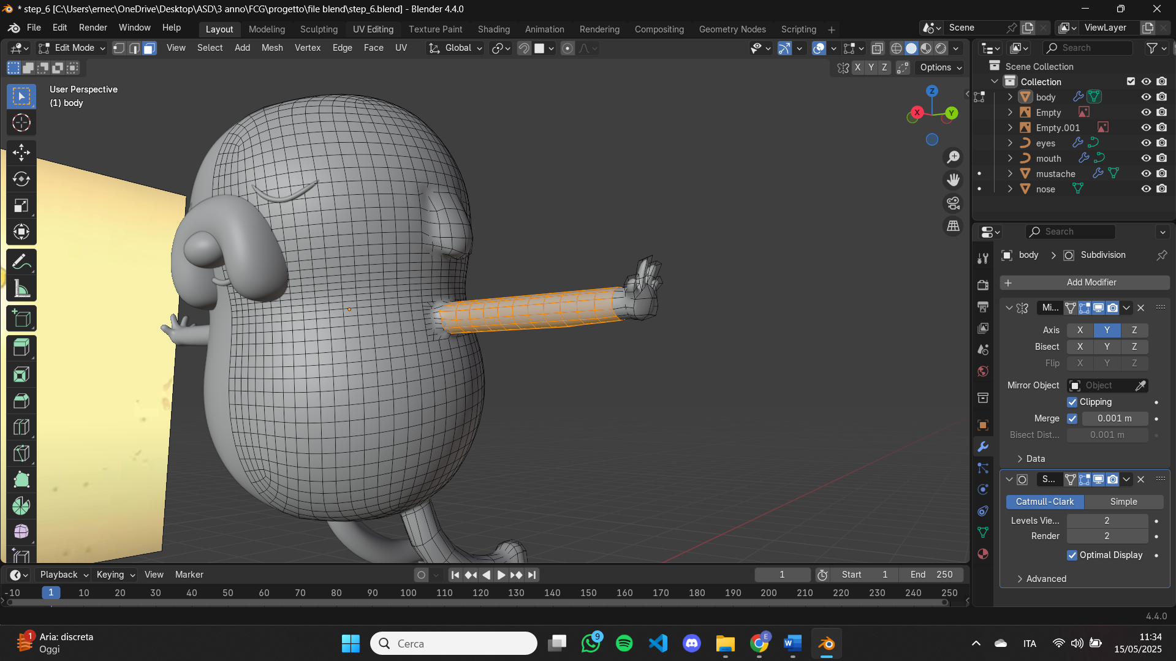

Voglio partire dal braccio e fare un duplicato, scalarlo e da lì partire con estrusioni e aggiustamenti vertici per creare il mantello che andrà tutto intorno al corpo.  
Il problema è che, quando seleziono quella parte del braccio per creare la manica e la duplico non mi crea una copia a cui posso levare l’attributo linked per poterla modellare da sola ma mi dice che è sempre il body.

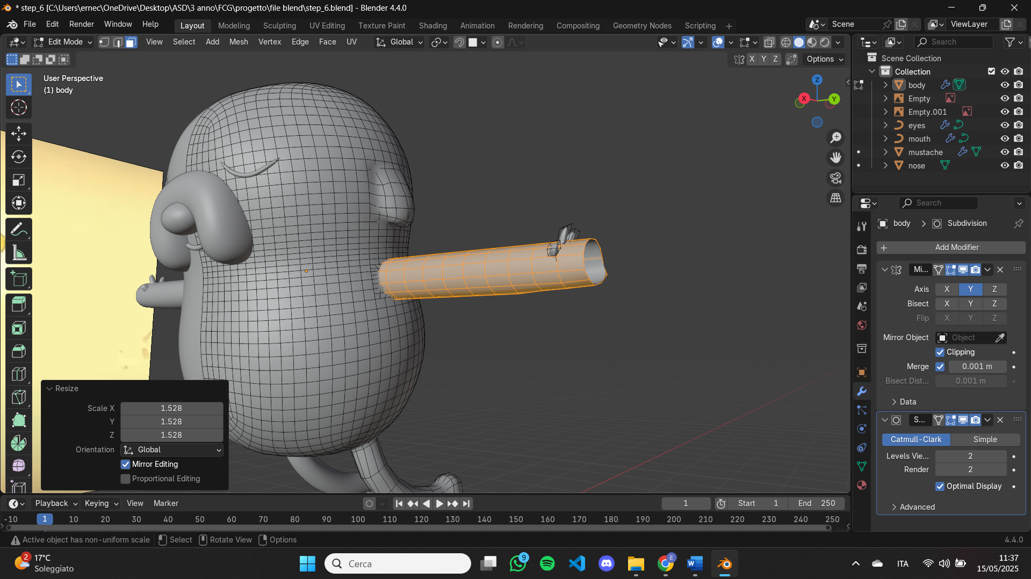

Soluzione:  
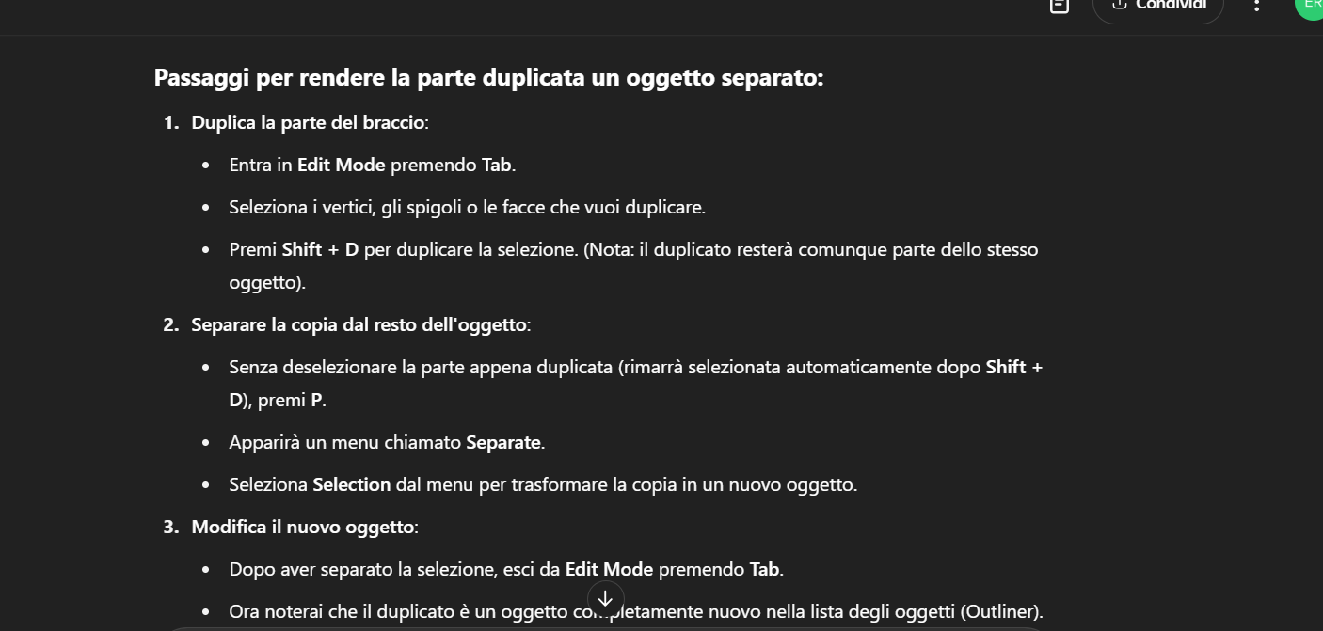

Ho chiesto a chatGpt e mi ha dato una soluzione, ho usato quella e ora effettivamente è un oggetto a parte.

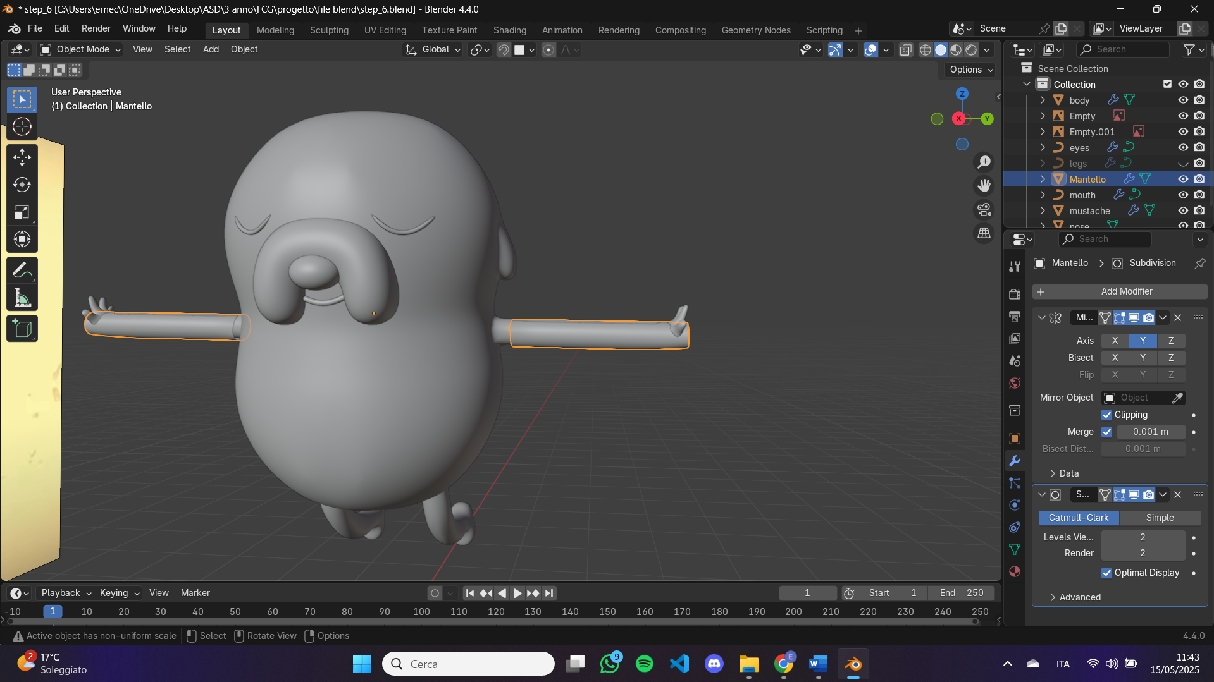

Il problema successivo è che mi applica non so per quale motivo se provo a spostarlo/scalarlo si allontana dal corpo e se lo riavvicino da una parte non so perché dall’altra si sposta:

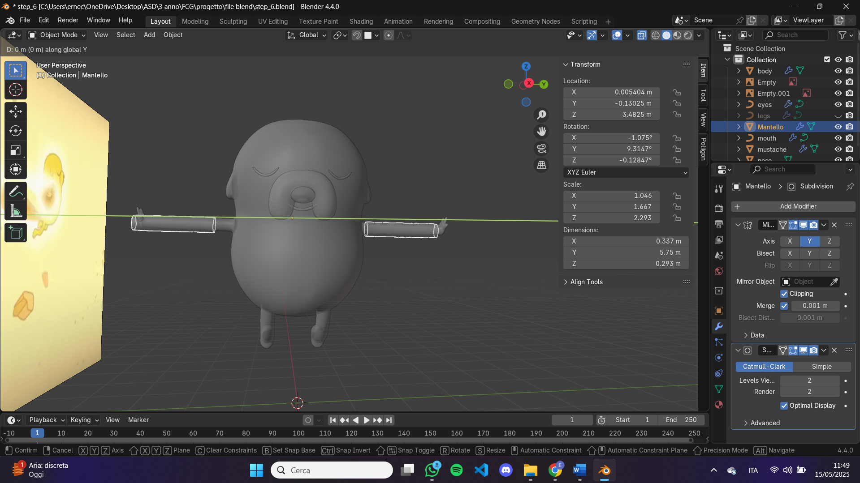

Souzione:  
ho notato che l’origine non era ben impostata al corpo, ho quindi cambiato nel mirror modifier il mirror object e ho messo body e ora è a posto:  
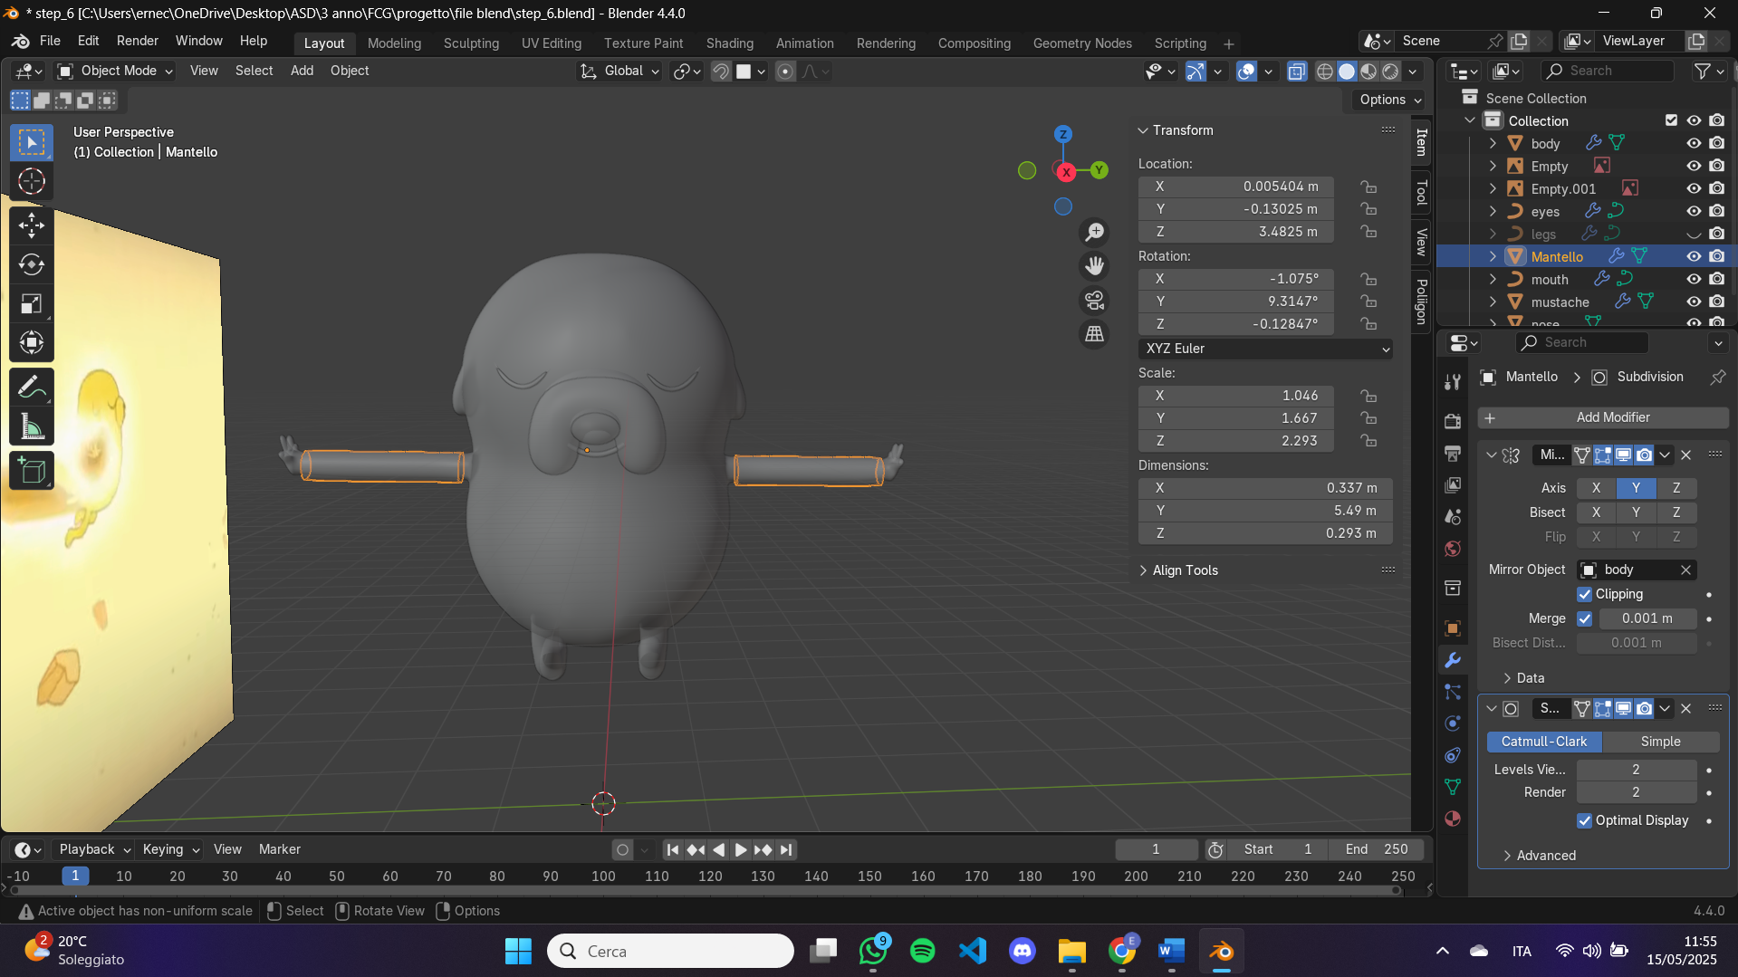

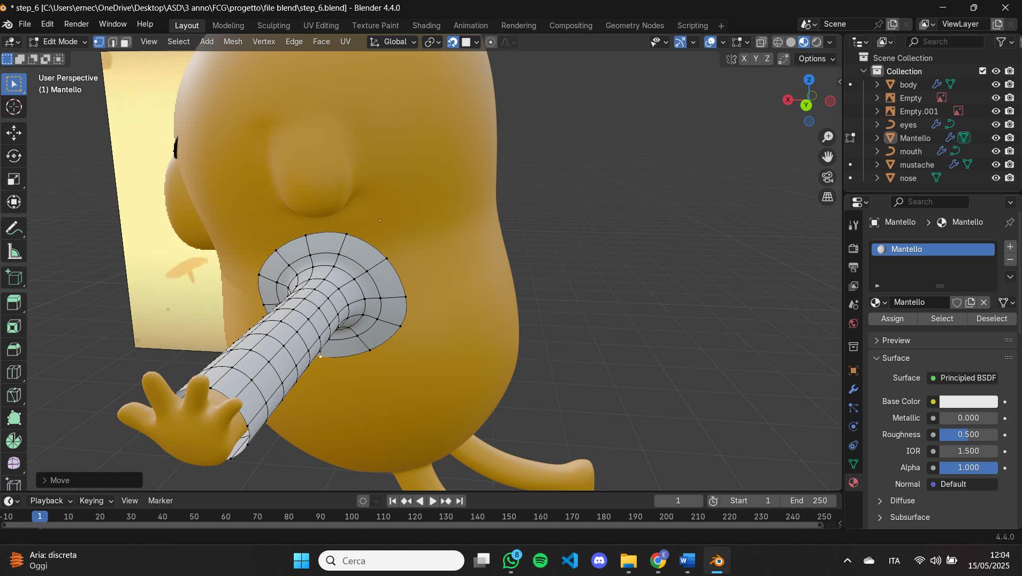

Inizio creazione mantello

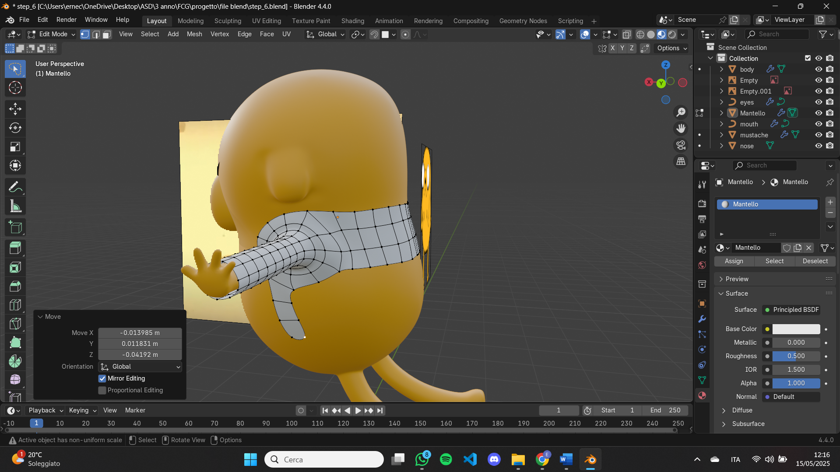

Mantello finale:  
